Зыряновой Т.А. Гр 2042/2
Задание И₁. Основное уравнения динамики относительного движения точки. Теорема о движении центра масс системы.
Дано:
m (кг) | а(м) | 𝛼 (град) | 𝛾 (г/м) | $\dot{φ}$ (c⁻¹⁾ | x₀ (м) | ${\dot{x}}_{0}$ (м/с) | $M_{z}$ (нм) | $x(t)$ (м/с)
2 | 8 | 45 | 6 | -4 | 12 | -4 | +4t²-2 | 3+4t²

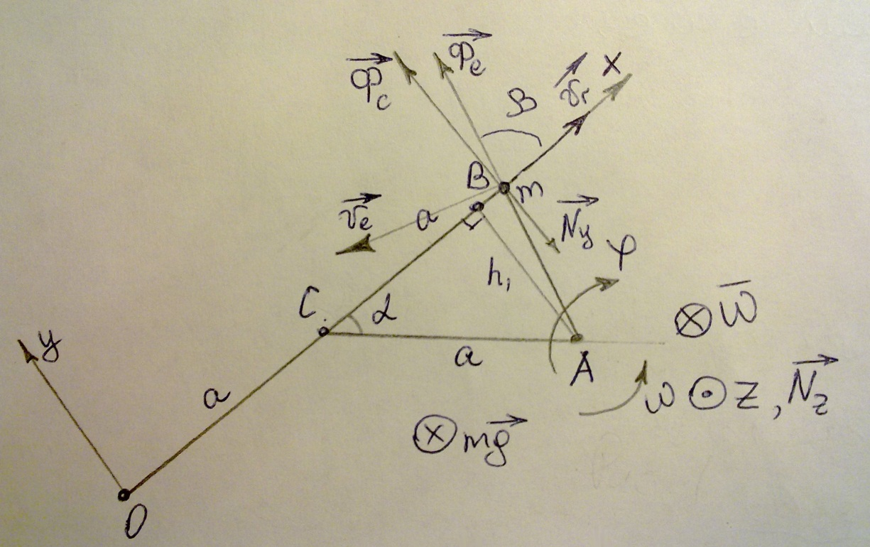

- Составляем уравнение динамики относительного движения точки
$mw_{r}=mg+N_{z}+Φ_{е}+N_{с}$ (1.1)
Центробежная сила инерции $Φ_{е}$ всегда направлена от оси вращения тела. Ее модуль равен
$$Ф_{е}=mw_{e}=mω^{2}h;$$
Сила Кориолиса $Φ_{с}=-2ω×V_{r}$ Ф_{с}=-2ω x V_{r} m
Проекция Ф_{сy}
Ф_{сy}=2m$\dot{φ}$$\dot{x}$ < 0
поскольку $\dot{x}>0$ (точка вылетает), а $\dot{φ}<0$.
Проектируя уравнение (1.1) на ось х, получаем дифференциальное уравнение относительного движения точки
$$m\ddot{x}=Ф_{е}Cosβ=mω^{2}hCosβ=mω^{2}\left(х-аcosα-а\right)$$
$$\ddot{x}=\left(х-аcosα-а\right)$$
$$\ddot{x}-ω^{2}x=-аω^{2}cosα-ω^{2} или \ddot{x}-16x=-8*16*\frac{\sqrt{2}}{2}-16=-105,6 (1.2)$$

- Положение относительного равновесия находится в точке, где ускорение равно нулю. Это точка Р с координатой
$${x=x}^{0}=аcosα+а=8\frac{\sqrt{2}}{2}+8=13,6$$
Очевидно, что при $x_{0}>x^{0}$ и ${\dot{x}}_{0}>0$ точка будет удаляться от начала О координаты $x$. При $x_{0}<x^{0}$ и ${\dot{x}}_{0}<0$ точка будет приближаться к началу О координаты х. При заданных начальных условиях точка движется в направлении оси х.

- Найдем закон относительного движения и скорости точки. Это обратная задача динамики. Решение неоднородного уравнения (1.1) ищем в виде
$$x=x_{oo}+x_{ч}$$
Решение однородного уравнения $x_{oo}$ ищем в виде
$$x_{oo}=e^{λt};$$
Подставляя решение в однородное уравнение, приходим к характеристическому уравнению с вещественными корнями
$$λ^{2}-ω^{2}=0; λ_{1,2}=±ω;$$
Решение принимает вид
$$x_{oo}=C_{1}e^{ωt}+C_{2}e^{-ωt}$$
Частное решение $x_{ч}$ ищем в виде правой части, т.е. постоянной
$${ω^{2}x}_{ч}=\left(-ω^{2}acosα-aω^{2}\right); x_{ч}=-acosα-a$$
Полное решение уравнения (1.1)
$x=C_{1}e^{ωt}+C_{2}e^{-ωt}-acosα-a; \dot{x}={ωC}_{1}e^{ωt}-ωC_{2}e^{-ωt}$ (1.3)
Постоянные $C_{1} C_{2}$ в (1.3) находим из начальных условий
$t=0: x_{0}=12 м; {\dot{x}}_{0}=-4 м/с$ (1.4)
Подставив (1.4) в (1.3), получим:
$$x_{0}=C_{1}+C_{2}-acosα-a; {\dot{x}}_{0}={ω(C}_{1}-C_{2})$$
Иначе
$$\frac{{\dot{x}}_{0}}{ω}+C_{2}=C_{1} x_{0}=\frac{{\dot{x}}_{0}}{ω}+{2C}_{2}-acosα-a ;$$
$$x_{0}+\frac{{\dot{x}}_{0}}{ω}+acosα+a={2C}_{1} x_{0}-\frac{{\dot{x}}_{0}}{ω}+acosα+a={2C}_{2} ;$$
$${C_{1}=\frac{1}{2}(x}_{0}+\frac{{\dot{x}}_{0}}{ω}+acosα+a ) {{ C}_{2}=\frac{1}{2}(x}_{0}-\frac{{\dot{x}}_{0}}{ω}+acosα+a )$$
$C_{1}=13.3$ ${ C}_{2}$=12.8

Решение приобретает вид
$$x={\frac{1}{2}(x}_{0}+\frac{{\dot{x}}_{0}}{ω}+acosα+a )(e^{ωt})+{\frac{1}{2}(x}_{0}-\frac{{\dot{x}}_{0}}{ω}+acosα+a )\left(e^{-ωt}\right)-acosa-a$$
С учетом начальных условий (1.4)
$$x=12,8\left(e^{-4t}\right)+13,3\left(e^{4t}\right)-13.6;$$
$\dot{x}=$ -51,2$\left(e^{-4t}\right)+53,2$ $\left(e^{4t}\right)$(1.5)

- Найдем скорость точки в момент, когда она покидает тело. Можно было бы из закона движения определить соответствующий момент времени и подставить его в закон изменения скорости. Но проще найти зависимость скорости точки от ее перемещения известной заменой
$$\ddot{x}=\dot{x}\frac{d\dot{x}}{dx}$$
Которая фактически приводит к теореме об изменении кинетической энергии точки.
Получаем
$$\dot{x}\frac{d\dot{x}}{dx}=ω^{2}x-ω^{2}\left(a+acosα\right); или \dot{x}d\dot{x}=\left(ω^{2}x-ω^{2}\left(a+acosα\right)\right)dx$$
Интегрируя, находим зависимость относительной скорости точки от ее перемещения
${\dot{x}}^{2}=ω^{2}x(x-2\left(a+acosα\right))+C_{3}$ (1.6)
Из начальных условий (1.4) находим
$$C_{3}={{\dot{x}}_{0}}^{2}-ω^{2}x_{0}\left(-2\left(a+aCosα\right)+x_{0}\right)=16-16*12\left(-2\left(8+8\frac{\sqrt{2}}{2}\right)+12\right)=-2934 м^{2}/с^{2}$$
Находим скорость при $x_{1}=2a=16м$
$${\dot{x}}_{1}=\sqrt{16*16\left(16-2\left(8+8\frac{\sqrt{2}}{2}\right)\right)-2902.4}=\sqrt{8156.8}=90.3 м/с$$

- Найдем закон изменения реакции тела на точку. Это прямая задача динамики. Проекция уравнения (1.1) на ось z:
$$0=N_{z}-mg;$$
дает проекцию реакции стержня на ось z
$$N_{z}=mg (1.7)$$
Проектируя уравнение (1.1) на ось у, находим:
$$0=N_{y}+Ф_{е}Sinβ+Ф_{сy};$$
Теперь проекция нормальной реакции стержня на ось у равна
$$N_{y}=-2m\dot{φ}\dot{x}-m{\dot{φ}}^{2}hSinβ=-m\dot{φ}\left(2\dot{x}+\dot{φ}aSinα\right)=-2*\left(-4\right)\left(2*\dot{x}-4*8\frac{\sqrt{2}}{2}\right)=16\dot{x}-22,4н \left(1.8\right)$$
$N_{y}$ зависит от найденной относительной скорости точки (1.5).
В момент, когда точка покидает тело
$$N_{z}=mg=19,6 н;$$
$N_{y}=-m\dot{φ}\left(2{\dot{x}}_{1}+\dot{φ}aSinα\right)|_{x=x_{1}}=16*90,3-22,4= 14,2 н$ (1.9)

- Составляющие реакции шарнира R найдем по известным ускорениям тела и точки из теоремы о движении центра масс
$$R=Mw_{c}$$

Задание И₂. Теорема об изменении кинетического момента. Дифференциальное уравнение вращения тела. Условие равномерного вращения.
Дано:
m (кг) | а(м) | 𝛼 (град) | 𝛾 (г/м) | $\dot{φ}$ (c⁻¹⁾ | x₀ (м) | ${\dot{x}}_{0}$ (м/с) | $M_{z}$ (нм) | $x(t)$ (м/с)
2 | 8 | 45 | 6 | -4 | 12 | -4 | +4t²-2 | 3+4t²

- Найдем закон изменения угловой скорости тела из теоремы об изменении кинетического момента относительно оси вращения тела.
Кинетический момент системы складывается из кинетического момента пластины и зафиксированной на ней в текущий момент точкой М и кинетического момента точки М в относительном движении.
$$K_{z}= {(J_{CA+}J}_{OB}+J_{m} )\dot{φ}+m\dot{x}asinα$$
Последнее слагаемое положительно, поскольку при $\dot{x}>0$ момент относительной скорости направлен по стрелке $φ.$
$J_{EB}$вычисляется по формуле Штейнера
$$J_{OB}=\frac{1}{3} m_{OB}* {OC}^{2}+ m_{OB}*{AC}^{2}=\frac{1}{3}*γ2a*a^{2}+γ2a*a^{2}=\frac{1}{3}*6*2*8*64+6*2*8*64=8.2 кг м2$$
$$J_{CA}=m_{CA}\frac{1}{3}{CA}^{2}=γ*a*{\frac{1}{3}a}^{2}=6*8*\frac{1}{3}*64=1 кг м2$$
$$J_{OB}+J_{CA}=9.2 кг м2$$
$J_{m}=m{AM }^{2}$= m($a^{2}+{\left(x-a\right)}^{2}-2a\left(x-a\right)cosα =2(64+ {\left(4t^{2}-5\right)}^{2}-16\left(4t^{2}-5\right)=$

Интегрируем теорему об изменении кинетического момента
$$\dot{K_{z}}= M_{z}=+4t^{2}-2;$$
Получаем
$$K_{z}= 4\frac{t^{3}}{3}-2t$$
$$K_{z}= {(J}_{OB}+J_{CA}+J_{m} )\dot{φ}+m\dot{x}asinα$$
$\dot{x}=$8t

$(9.2+2(64+ {\left(4t^{2}-5\right)}^{2}-2*8\left(4t^{2}-5\right)))\dot{φ}$+64$\sqrt{2}$t$=4\frac{t^{3}}{3} -2t$
Отсюда находим закон угловой скорости тела
$$\dot{φ}=\frac{4\frac{t^{3}}{3} -2t-64\sqrt{2}t}{(9.2+2\left(64+ {\left(4t^{2}-5\right)}^{2}-16\left(4t^{2}-5\right))\right)}$$
В момент, когда точка покидает тело.
$$x_{1}=3+4{t_{1}}^{2}=2a; t_{1}^{2}=\frac{16-3}{4}=3.25 c, t_{1}=1,8$$
$${\dot{φ}}_{1}=\frac{4\frac{t^{3}}{3} -2t-64\sqrt{2}t}{(9.2+2(64+ {\left(4t^{2}-5\right)}^{2}-16\left(4t^{2}-5\right)))}=\frac{-158,741}{9,203}=-17,249 с^{-1}$$

- Найдем закон изменения движущей силы сцепления $F_{сц}$, которая создается мотором экипажа и обеспечивает заданное движение точки по телу. С учетом силы $F_{сц}$ дифференциальное уравнение относительного движения точки приобретает вид
$$m\ddot{x}=mω^{2}(x-a-acosα)+F_{cц}$$
Отсюда находим закон изменения силы
$$F_{cц}\left(t\right)=m\ddot{x}-mω^{2}\left(x-a-acosα\right)=16-2*\left(4t^{2}-10.6\right)*{\left[\frac{4\frac{t^{3}}{3} -2t-64\sqrt{2}t}{(9.2+2(64+ {\left(4t^{2}-5\right)}^{2}-16\left(4t^{2}-5\right)))}\right]}^{2}$$

- Сила ${ N}_{y}$ точки на теле
$J_{ACOB}\ddot{φ}={M_{z}-N}_{y}\left(x-a-acosα\right)$
Или
$$J_{ACOB}\ddot{φ}=+4t^{2}-2-N_{y}\left(x-a-acosα\right)$$
Отсюда
$$N_{y}=\frac{-J_{ACOB}\ddot{φ}+{4t}^{2}-2}{\left(x-a-acosα\right)}$$
Дифференцируя закон угловой скорости $\dot{φ}$, получаем:
$$\ddot{φ}=\frac{\left(4t^{2}-64\sqrt{2}-2\right)*\left(2{\left(4t^{2}-5\right)}^{2}-128t^{2}+297,2\right)+\left(256t-32t\left(4t^{2}-5\right)\right)(\frac{4t^{3}}{3}-2t-64\sqrt{2}t)}{{\left(2{\left(4t^{2}-5\right)}^{2}-128t^{2}+297,2\right)}^{2}}$$
На вылете t=1,8
$\ddot{φ}=\frac{-1098}{84,699}=-12,962 c^{-2}$
$$N_{y}=\frac{-9.2*(-12,962)+4*3.24-2}{(2*8-8-8\frac{\sqrt{2}}{2})}= 55,571н$$

- В задаче А точка движется по телу свободно ($F_{cцх}=0)$, оказывая на тело нормальную реакцию (1.8) с обратным знаком (3й закон Ньютона):

$N_{y}=+m\dot{φ}\left(2\dot{x}+\dot{φ}aSinα\right)$
Ее момент относительно оси z равен
$${момент N}_{y}\left(z\right)=N_{y}\left(x-a-acosα\right)$$
Приравнивая сумму моментов нулю
$${M_{z}-N}_{y}\left(x-a-acosα\right)=0 (2.16)$$
находим закон изменения вращательного момента, поддерживающий постоянную угловую скорость тела
$${M_{z}=N}_{y}\left(x-a-acosα\right)=m\dot{φ}\left(2\dot{x}+\dot{φ}aSinα\right)\left(x-a-acosα\right)$$
где законы относительного движения $x$ и скорости точки $\dot{x}$являются известными функциями времени

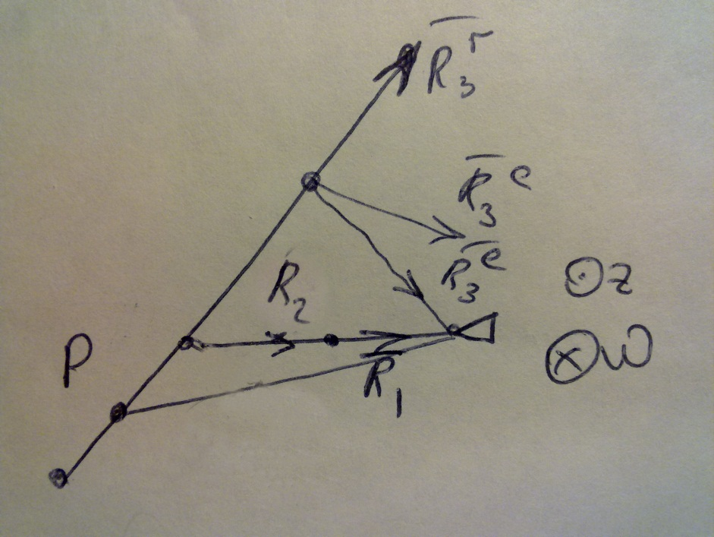

${ Mw_{c}={{ R}_{1+}R}_{2}}_{}{+R}_{3}^{r}+R_{3}^{e}+R_{3}^{c}$

$R_{1}$=$γaω^{2} a/2$
$$R_{2}=γ2aω^{2}a$$
$R_{3}^{e}=m\sqrt{((x-a)^2 +a^2 – 2a*(x-a)cosa)}$
$$R_{3}^{r}=m\ddot{x}=maω^{2}(2-cosα)$$
$$R_{3}^{c}=mw_{c}=2mωv_{1}$$
Задание И₃.
Уравнения Лагранжа. Теорема об изменении кинетической энергии.
- Методом Лагранжа получить дифференциальное уравнение относительного движения точки, найденное в И₁.
- С помощью теоремы об изменении кинетической энергии найти реакцию тела на точку, и сравнить ее с результатом в И₁.
- Дано:
m (кг) | а(м) | 𝛼 (град) | 𝛾 (г/м) | $\dot{φ}$ (c⁻¹⁾ | x₀ (м) | ${\dot{x}}_{0}$ (м/с) | $M_{z}$ (нм) | $x(t)$ (м/с)
2 | 8 | 45 | 6 | -4 | 12 | -4 | +4t²-2 | 3+4t²

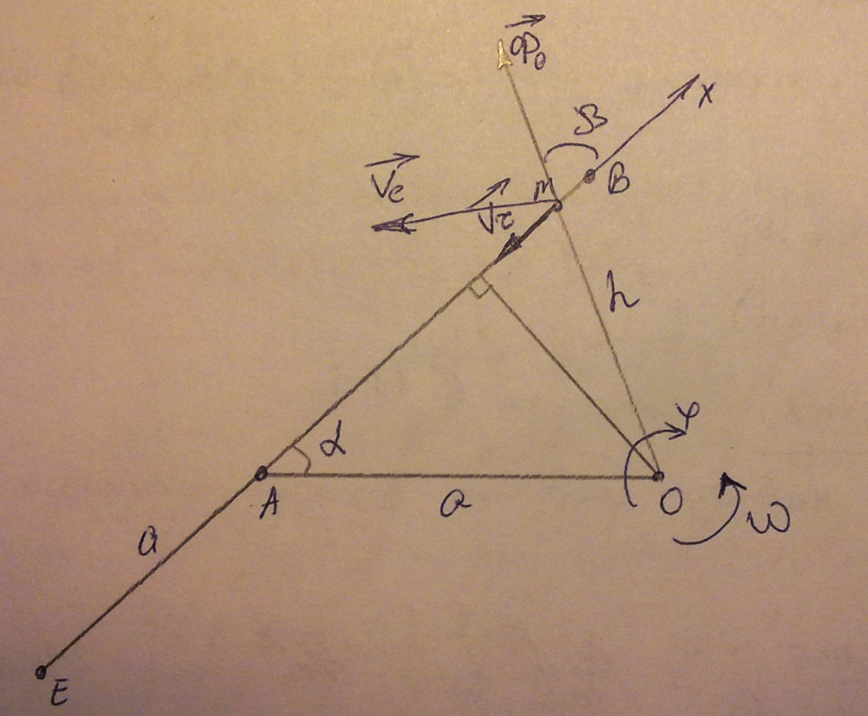

Решение
- Найдем дифференциальное уравнение относительного движения точки из уравнения Лагранжа
$\frac{d}{dt}\frac{∂T}{∂\dot{x}}-\frac{∂T}{∂x}=Q_{x}$
Абсолютная скорость V точки складывается из переносной и относительной скоростей
$$V^{2}={\dot{x}}^{2}+{v_{e}}^{2}-2\dot{x}v_{e}Sinβ, v_{e}=ωh,$$
h=$\sqrt{{(x-a)}^{2}+a^{2}-2(x-a)a\cos{α}}$ , hsinβ=asinα
Таким образом, кинетическая энергия приобретает выражение
$$T=\frac{m}{2}\left({\dot{x}}^{2}+ω^{2}\left({(x-a)}^{2}+a^{2}-2a(x-a)\cos{α}\right)-2\dot{x}ωaSinα\right)$$
Находим производные:
$$\frac{∂T}{∂\dot{x}}=\frac{m}{2}\left(2\dot{x}-ωaSinα\right); \frac{d}{dt}\frac{∂T}{∂\dot{x}}=m\ddot{x}; \frac{∂T}{∂x}=mω^{2}\left(x-a-aCosα\right);$$
Обобщенная сила $Q_{x}=0$ поскольку сила тяжести перпендикулярна скорости точки и не имеет мощности.
$$m\ddot{x}-mω^{2}\left(x-a-acosα\right)=0$$

Подставив производные в уравнение Лагранжа приходим к дифференциальному уравнению, найденному в И₁
$$\ddot{x=}ω^{2}\left(x-a-acosα\right)=0$$
- Реакцию $N_{y}$тела на точку найдем из теоремы об изменении кинетической энергии точки.
$$\dot{T}=N$$
где N- мощность физических сил, приложенных к точке, в переносном и в относительном движениях точки.
$$N=N_{φ}+N_{x}$$
Физических сил, имеющих проекцию на ось $x$ нет, поэтому
$$N_{x}=Q_{x}\dot{x}=0$$
Во вращательном переносном движении точки мощность реакции вычисляем через момент
$$N_{φ}=m_{z}\left(N_{y}\right)\dot{φ};$$
По рисунку:
$$\dot{T}=\frac{∂T}{∂\dot{x}}\ddot{x}+\frac{∂T}{∂x}\dot{x}=m\left(\dot{x}-ωaSinα\right)\ddot{x}+mω^{2}\left(x-a-acosα\right)=-N_{y}ω\left(x-a-acosα\right)$$
Из дифференциального уравнения
$$\ddot{x}=ω^{2}\left(x-a-acosα\right)$$
Таким образом, после сокращения на $ω\left(x-a-aCosα\right)$ находим тот же результат, что и в И₁
$$N_{y}=-m\dot{φ} \left(2\dot{x}+\dot{φ} aSinα\right)$$

Задание И₄. Уравнения Лагранжа.
Дано:
m (кг) | а(м) | 𝛼 (град) | 𝛾 (г/м) | $\dot{φ}$ (c⁻¹⁾ | x₀ (м) | ${\dot{x}}_{0}$ (м/с) | $M_{z}$ (нм) | $x(t)$ (м/с)
2 | 8 | 45 | 6 | -4 | 12 | -4 | +4t²-2 | 3+4t²

$ω$ направлен противоположно

- Найдем закон изменения угловой скорости из уравнения Лагранжа
$$\frac{d}{dt}\frac{∂T}{∂\dot{φ}}-\frac{∂T}{∂φ}=Q_{φ}$$
Кинетическая энергия системы складывается из энергии тела и точки
$$T=T_{OACB}+T_{M}=\frac{J_{OACB}}{2}{\dot{φ}}^{2}+\frac{m}{2}[ \left({\left(x-a\right)}^{2}+a^{2}-2\left(x-a\right)acosa\right)ω^{2}+{\dot{x}}^{2}+2\dot{x}ωaSinα]$$

$T=4,6{\dot{φ}}^{2}+\left[{\dot{x}}^{2}+{\dot{φ}}^{2}\left(x^{2}+a^{2}-2xaCosα\right)-2\dot{x}\dot{φ}aSinα\right]$
Подставив данные задачи, находим
$$T=4.6{\dot{φ}}^{2}+\left[{\left(4t^2-5\right)}^{2}+{\dot{φ}}^{2}\left({(3+4t^{2})}^{2}+64-11.3(3+4t^{2}\right))-90.5t*\dot{φ}\dot{}\right]$$
Обобщенная$сила { Q}_{φ}=M_{z}=+4t^{2}-2$
$\frac{∂T}{∂φ}=0, \frac{∂T}{∂\dot{φ}}=J_{OACB}\dot{φ}+m(\dot{φ}((\left({\left(x-a\right)}^{2}+a^{2}-2\left(x-a\right)acosα\right)-\dot{x}aSinα$)

Приходим к тому же результату, что и в И₂:

$$\dot{φ}=\frac{4\frac{t^{3}}{3} -2t+64\sqrt{2}t}{(9.2+2(64+ {\left(4t^{2}-5\right)}^{2}-16\left(4t^{2}-5\right))};$$
$${\dot{φ}}_{1}=\frac{167,093}{9,203}=18,156 с^{-1}$$
Видим, что в данном примере кинетический момент системы связан с кинетической энергией формулой
$$\frac{∂T}{∂\dot{φ}}=K_{z}$$

Задание И₅. Уравнений Лагранжа. Теорема об изменении кинетической энергии в переносном движении
- Дифференциальные уравнения движения системы найдем из уравнений Лагранжа. За обобщенные координаты выберем x и φ.
Запишем соответствующие уравнения Лагранжа:
$$\frac{d}{dt}\frac{∂T}{∂\dot{x}}-\frac{∂T}{∂x}=Q_{x}; \frac{d}{dt}\frac{∂T}{∂\dot{φ}}-\frac{∂T}{∂φ}=Q_{φ} (5.1)$$

Выражение кинетической энергии системы (4.2) позаимствуем из задания И₄

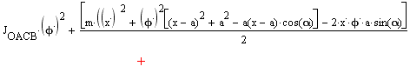
T=$T=T_{OACB}+T_{M}=\frac{J_{OACB}}{2}{\dot{φ}}^{2}+\frac{m}{2}[ \left({\left(x-a\right)}^{2}+a^{2}-2\left(x-a\right)acosa\right)ω^{2}+{\dot{x}}^{2}+2\dot{x}ωaSinα]$$4,6{\dot{φ}}^{2}+\left[{\dot{x}}^{2}+{\dot{φ}}^{2}\left(x^{2}+a^{2}-2xaCosα\right)-2\dot{x}\dot{φ}aSinα\right]$
Производные по $x$:
$\frac{∂T}{∂\dot{x}}=\frac{m}{2}\left(2\dot{x}-ωaSinα\right); \frac{d}{dt}\frac{∂T}{∂\dot{x}}=m\ddot{x}; \frac{∂T}{∂x}=mω^{2}\left(x-a-aCosα\right);$(5.3)
Обобщенная сила
$$Q_{x}=0 (5.4)$$
равна нулю, поскольку нет сил, имеющих составляющие вдоль $x$
Подставив (5.3) и (5.4) в (5.1) получаем дифференциальное уравнение по $x$:
$$m\ddot{x}-mω^{2}\left(x-a-acosα\right)=0$$
Поскольку.
$$\frac{∂T}{∂φ}=0; Q_{φ}=0 (5.6)$$
то $φ$ является циклической координатой, и ей соответствует циклический интеграл дифференциального уравнения по $φ:$
$\frac{∂T}{∂φ}=0, \frac{∂T}{∂\dot{φ}}=J_{OACB}\dot{φ}+m(\dot{φ}((\left({\left(x-a\right)}^{2}+a^{2}-2\left(x-a\right)acosα\right)-\dot{x}aSinα$ (5.7)
Покажем, что циклический интеграл $(5.7)$ выражает факт сохранение кинетического момента системы относительно оси z. Согласно формуле (2.1) задания И₂
$K_{z}= {(J}_{OB}+J_{CA}+J_{m} )\dot{φ}+m\dot{x}asinα$=
$(9.2+2(64+ {\left(4t^{2}-5\right)}^{2}-2*8\left(4t^{2}-5\right)))\dot{φ}$+64$\sqrt{2}$t

Подстановка данных задачи дает

Kz=$(9.2+2(64+ {\left(4t^{2}-5\right)}^{2}-2*8\left(4t^{2}-5\right)))\dot{φ}$+64$\sqrt{2}$t

что в точности совпадает с выражением (5.7).
Значит (5.7) действительно выражает факт сохранение кинетического момента системы относительно оси z. Ввиду начального покоя системы
$$K_{z}=Const=0 (5.9)$$
Производная от (5.7) приводит к дифференциальному уравнению по $φ$

- Проверим уравнение относительного движения точки (1.2) в условиях задачи А.
При подстановке условий задачи А: $\dot{φ}=-1=Const$ в (5.5) получаем точно такое же уравнение, как в задаче А
$\ddot{x}-ω^{2}x=-аω^{2}cosα-ω^{2} или \ddot{x}-16x=-8*16*\frac{\sqrt{2}}{2}-16=-105,6 (1.2)$( 5.11)
- Проверим закон угловой скорости тела, найденный в условиях задачи Б
При подстановке условий задачи Б при наличии момента $M_{z}$: +4t²-2 в (5.7) получаем тот же закон угловой скорости
$$\dot{φ}=\frac{4\frac{t^{3}}{3} -2t-64\sqrt{2}t}{(9.2+2\left(64+ {\left(4t^{2}-5\right)}^{2}-16\left(4t^{2}-5\right))\right)}$$
что и в задании И₂ при наличии момента.
- Общее выражение зависимости реакции $N_{y}$тела на точку найдем из теоремы об изменении кинетической энергии точки в переносном движении
$${{\dot{T}}_{1}+2\dot{T}}_{0}-\frac{∂T}{∂t}{=N}_{y}∙v_{e} (5.13)$$
Здесь использовано разложение выражения кинетической энергии точки Т на слагаемые по степеням относительной скорости. Справа стоит мощность внешних сил (они здесь состоят из одной реакции $N_{y})$ на переносном движении точки.
$T=\frac{m}{2}\left({\dot{x}}^{2}+ω^{2}\left({(x-a)}^{2}+a^{2}-2a(x-a)\cos{α}\right)-2\dot{x}ωaSinα\right)$=T1+T2+2T0
Кинетическая энергия Т не содержит времени t, поэтому
$$\frac{∂T}{∂t}=0 (5.15)$$
Энергия $T_{1}$ , содержащая $\dot{x}$ в первой степени и ее производная
Энергия $T_{0},$ содержащая $\dot{x}$ в нулевой степени и ее производная
Мощность реакции в переносном движении точки
После подстановки в теорему (5.13) получаем

(5.19)
Проверим выражение (для реакции${ N}_{y}$в условиях задачи А, где: $\dot{φ}=-1=Const, \ddot{φ}=0$
В силу дифференциального уравнения движения точки
$$\ddot{x}-ω^{2}x=-аω^{2}cosα-ω^{2} или \ddot{x}-16x=-8*16*\frac{\sqrt{2}}{2}-16=-105,6 (1.2)$$
получаем то же выражение (1.8)
$$N_{y}=-2m\dot{φ}\dot{x}-m{\dot{φ}}^{2}hSinβ=-m\dot{φ}\left(2\dot{x}+\dot{φ}aSinα\right)=-2*\left(-4\right)\left(2*\dot{x}-4*8\frac{\sqrt{2}}{2}\right)=16\dot{x}-22,4н \left(1.8\right)$$
что и в задании И₁.

